**高等职业院校分类考试“录取确认”指南  
信息来源： 安徽省教育招生考试院       发布日期：2016-04-22**

**一、为什么要进行录取院校确认？**

根据省教育厅的要求，为扩大考生选择权，考生可选报多所院校，一名考生可取得多所院校预录取资格，考生在规定时间内选择一所院校确认录取，一经确认，任何人不得更改。

**二、哪些考生需要上网确认录取院校信息？**

1. 参加今年应用型本科面向中职毕业生对口招生已被录取的考生无需上网确认，公示结束即录取。

2. 所有参加高等职业院校分类考试被预录取的考生均**必须**登陆高考报名网站进行录取确认，已被预录取但未网上确认的考生将视为放弃录取资格。

**三、什么时间在哪儿确认？**

考生请于4月28日－29日登录高考报名网站（gkbm.ahzsks.cn）确认录取院校。

**四、确认录取院校需要准备哪些东西？**

1. 一台可以上网的电脑；

2.自己的考生号和身份证号；

3.一部手机，手机号码应与**分类考试报名时填**写的“手机”栏号码一致。

**五、怎样确认？**

1. 使用IE浏览器登录gkbm.ahzsks.cn。如果是第一次登录系统，请点击“**首次登录**”按钮，跳转至设置登录密码页面。

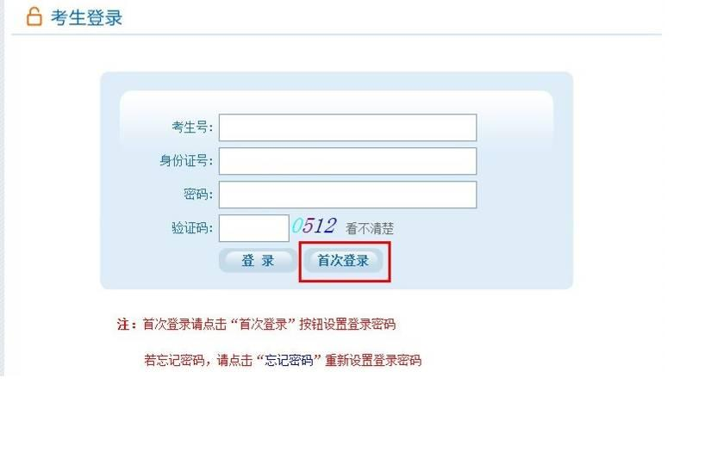

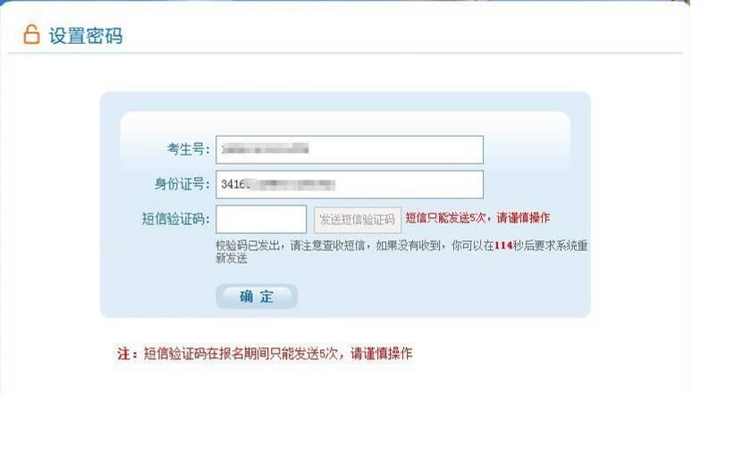

输入考生号，身份证号，点击“发送短信验证码”按钮后，系统会随机发送6位数字验证码至考生报名时所填的手机号上；填写完短信验证码，点击“确定”，跳转至考生修改密码页面，设置考生登录密码。**短信验证码只能发送5次，请考生谨慎操作。**

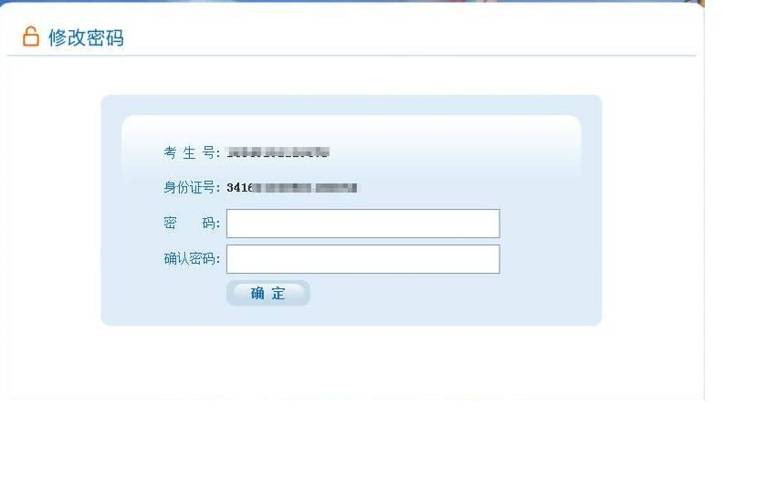

密码长度为6-20位，请牢记自己的密码！

2. 用自己设定的密码重新登录，进入录取院校确认界面：

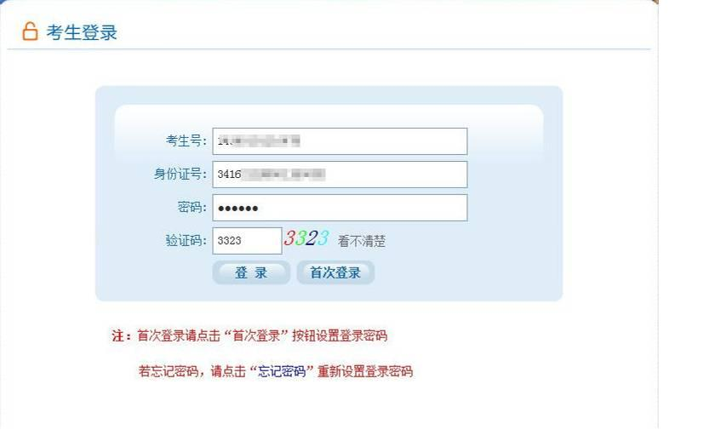

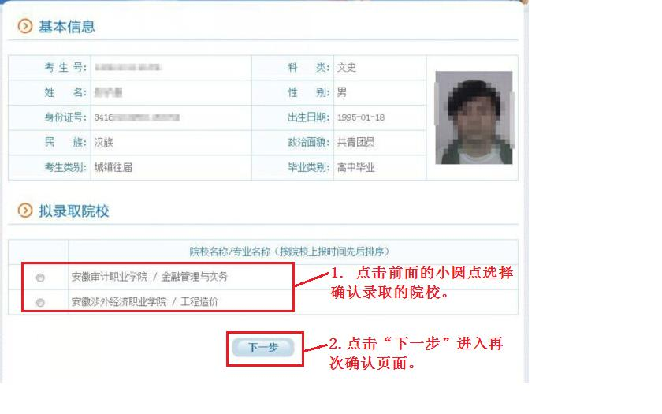

再次确认页面：

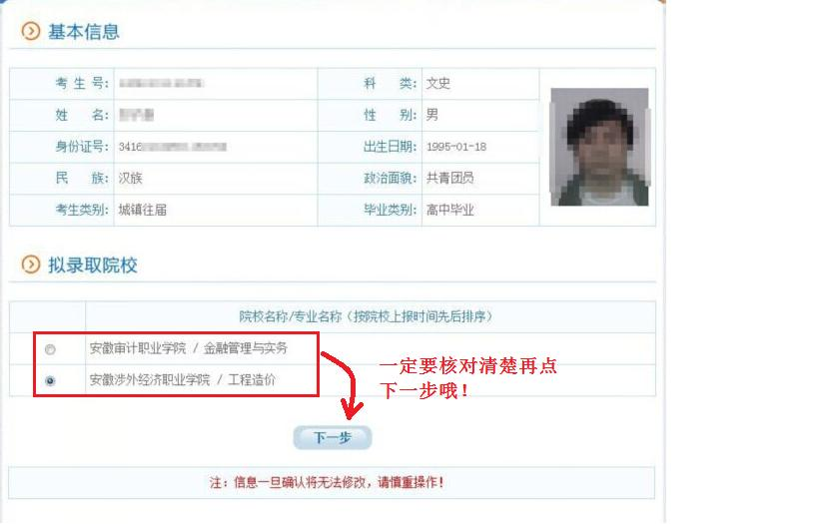

最终确认提交：

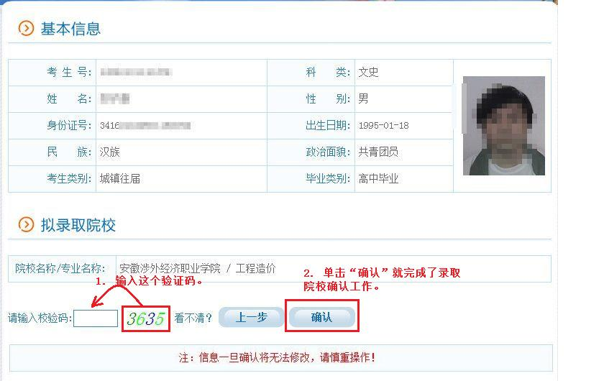

3. 退出后重新登录gkbm.ahzsks.cn，可以查询到自己确认的院校：

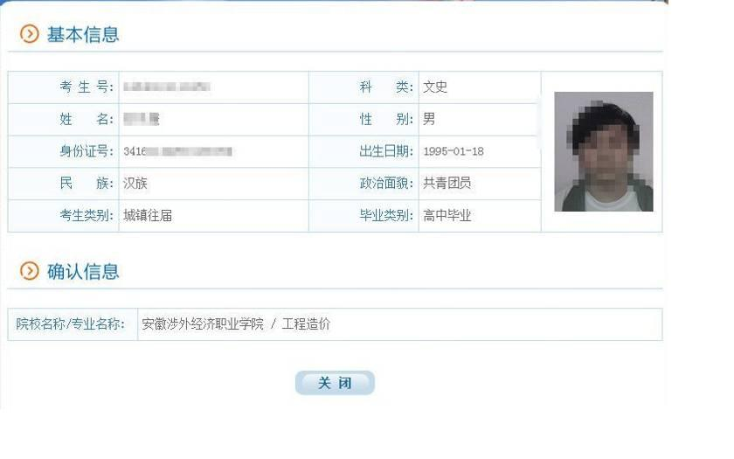

**恭喜你！你已完成了录取院校确认，不用再参加后面的统一考试了，准备上学吧！**

**六、我忘了密码怎么办？**

用IE浏览器打开gkbm.ahzsks.cn，在登录页面点击“忘记密码”蓝色的字，然后根据提示修改密码。

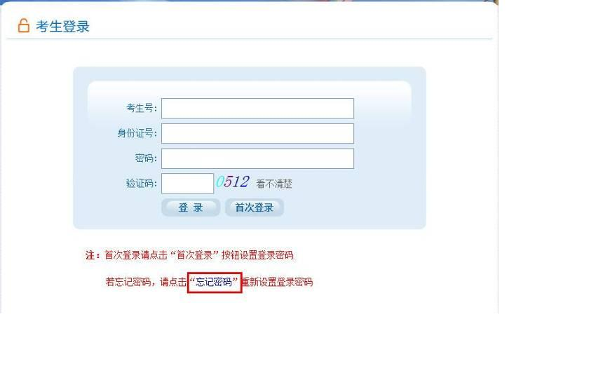

**七、我没有手机，也收不到确认码短信，或者报名是填的手机号码已经不能用了，怎么办？**

本人书面申请，写清楚自己的个人报名信息和确认录取的院校，携带身份证到当地招办办理确认手续。